PREVENCE MELANOMU KŮŽE

Pigmentové znaménko vás začalo svědit a krvácí? V takovou chvíli může být i pozdě. Poradíme, jak rozpoznat melanom včas díky ABCDE varovnému systému a podíváme se i na prevenci. Brzké rozpoznání znamená velkou naději na přežití, stačí přitom tak málo.

Kůže je největším orgánem těla, zároveň na ni také nejvíce působí vlivy vnějšího prostředí. Počet nově diagnostikovaných pacientů se zhoubným melanomem kůže každý rok narůstá, mezi lety 1994 a 2015 se počet nově zjištěných onemocnění zvýšil z 1 081 na 2 575 (zdroj: Národní onkologický registr, ÚZIS ČR). Mortalita kupodivu stagnuje přibližně na 300 úmrtích za rok. Za to vděčíme velké osvětě, se kterou souvisí včasné zachycení nemoci mající obrovský vliv na míru přežití.

Vyšetření doma i u lékaře
„Kůži je vhodné si prohlížet jednou měsíčně. Pokud se pigmentové znaménko začne měnit (svědit, zvětšovat, krvácet apod.), je třeba vyhledat dermatologa. Při prohlížení si všímáme symetrie, ohraničení, barvy, průměru. Nebo si všímáme takového znaménka, které se liší od ostatních (říká se tomu příznak „ošklivého káčátka“). Pokud má člověk znamének mnoho, na kontroly sám nestačí – je třeba je zdokumentovat elektronicky (celotělovou fotografií) a digitálně je vyhodnotit (digitálním dermatoskopem),“ popisuje správný přístup ke kontrole znamének Prof. MUDr. Jana Hercogová, CSc., MHA, zakladatelka a přednostka Dermatologie prof. Hercogové – Kliniky preventivní dermatologie s. r. o.

Jak se chránit?
Ačkoliv je pobyt na sluníčku důležitý z hlediska tvorby vitamínu D a zároveň má ozdravný vliv na psychiku, pro naši kůži se může stát fatálním. Na sluníčko s rozumem! Vyhýbejte se přímému pobytu na slunci mezi 11. a 15. hodinou a velký pozor si dávejte také na ostré jarní paprsky.

Mažte se krémy se širokospektrými fotoprotektivními účinky (ochrana před UVA i UVB zářením). A pamatujte také na své oči – věnujte pozornost nákupu brýlí s vhodnými filtry.

Velmi důležitá je ochrana u dětí a mladých. Maligní melanom se s větší pravděpodobností vyvine u lidí, kteří se na slunci vícekrát spálili. Chraňte citlivou pleť svých dětí a učte je, jak důležité je myslet na opalovací krém i při letním koupání.

„Prevencí je nevystavovat kůži zbytečně intenzivnímu ultrafialovému záření, tj. neopalovat se, a to ani na slunci, ani v soláriu. Každý by měl pamatovat na pravidelné kontroly u dermatologa 1x ročně, pokud je člověk rizikový pro vznik kožních nádorů, i častěji – četnost kontrol určí kožní lékař,“ vysvětluje profesorka Hercogová.

K samokontrole znamének vám pomůže ABCDE varovný systém.
Pokud vaše pigmentové znaménko splňuje 2 a více písmen z této stupnice, navštivte svého dermatologa.

Asymmetry: asymetrie
Nesymetrický tvar znaménka může být ukazatelem, že něco není v pořádku. Kulatá a oválná znaménka jsou dobrým znamením.

Border: ohraničení
Hranice znaménka má být ostrá a pravidelná. Pokud je ohraničení rozpité či pozorujete nepravidelné výběžky, raději si ho nechte zkontrolovat.

Colour: barva
Zaměřte se i na barvu. Není důležitý odstín, ale více barev – pokud je znaménko různobarevné, může to znamenat problém.

Diameter: průměr
Pozor na znaménka s průměrem větším než 5 mm.

Evolution: vývoj v čase
Důležité je všímat si změn pigmentového znaménky v čase – zvětšování, změnu tvaru, změnu barvy, vyvýšení nad povrch.

Znáte pohádku o ošklivém káčátku? Bylo zkrátka jiné než ostatní.
Dalším možným varovným signálem může být tzv. příznak „ošklivého káčátka“. Pokud máte vícečetná pigmentová znaménka a jsou si všechna navzájem podobná, budou nejspíše v pořádku. Pokud se ale jedno odlišuje od ostatních, konzultujte to u svého dermatologa.

TIP – CELOTĚLOVÝ SCREENING
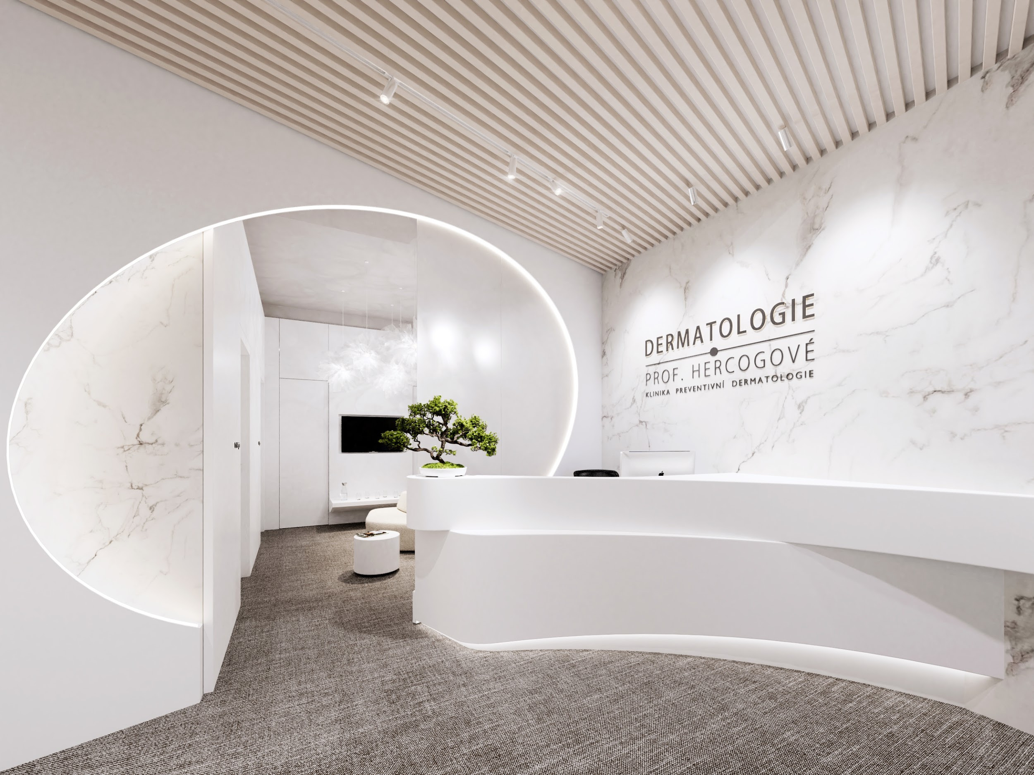
Nechte si svá znaménka vyšetřit unikátní technologií celotělového screeningu na Dermatologii prof. Hercogové – Klinice preventivní dermatologie s. r. o. Umožňuje sledovat kožní změny časosběrem, a tím zavčas odhalovat možné komplikace.

Dermatologie prof. Hercogové – Klinika preventivní dermatologie
Adresa: Bubenečská 284/12, 160 00 Praha 6
Více info na www.klinikadermatologie.cz

